RAZMIŠLJAM o sopomenkah in protipomenkah – TA DOKUMENT JE ZA PONEDELJKOVO URO – pri pošiljanju mi je izpadel. Se opr. M. A.
Spoznal/-a sem: _______________________________________________
_______________________________________________
_______________________________________________
1. Zelo dobro mi je šlo:

2. Kaj je bilo v tem poglavju najtežje? Zakaj?

3. Kaj od tega, kar smo delali v tem poglavju, bom lahko uporabil/-a v vsakdanjem
življenju?

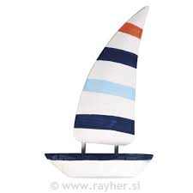Kar me žene naprej, so moji cilji.
Moji cilji:

